
المملكة العربية السعودية
اليوم :
التاريخ : / / 144هـ

وزارة التعليم
ادارة التعليم بمحافظة
مدرسة

اختبار (الفترة الأولى) مادة الاحياء2_2 للصف الثاني الثانوي الفصل الدراسي الثاني لعام ١٤٤٧ هـ

اسم الطالب / ة : .............................................................................

السؤال الأول:
أ_ اكتبي المصطلح العلمي المناسب أمام كل عباره ممايأتي:
1_ الاعتماد النفسي والفسيولوجي على العقار . ( ......................................)
2_ شحنة كهربائية تنتقل على طول الخلية العصبية وينتج عن مثير كاللمس (...................................)
3_ يوجد فراغ صغير بين محور خلية عصبية وشجيرات خلية عصبية أخرى ( ................................ )
4_ مواد كيميائية تسمى مسكنات الألم الطبيعية في الجسم تؤدي الى تخفيف الألم (..................................)

ب_صلي من العمود (أ) في العمود (ب) وذلك بكتابة الرقم المناسب :_
أ | الرقم | ب
1_المخيخ |  | يحافظ على الاتزان الداخلي والنوم والخوف والشهية الطعام
2_النخاع المستطيل |  | يسيطر على اتزان الجسم ويحافظ على وضعه وتنسيق حركاتة
3_تحت المهاد |  | تنظيم سرعة التنفس وسرعة ضربات القلب اوضغط الدم
4_الخ |  | توصل الإشارات بين المخ والمخيخ وتسيطر على معدل التنفس
5_القنطره |  | مسؤول عن عمليات التفكير والتعلم والكلام واللغة والذاكرة
6_الحبل الشوكي

جـ_اكملي الفراغ التالي بما يناسبه :_
1_ يتكون الهيكل العظمي للإنسان من جزأين رئيسين هما....................و......................
2_ عظم مضغوط وقوي يعطي الجسم القوة والحماية هو...........................
3_نسيج صلب يربط بين عظم وعظم اخر يسمى ...................
5_من انواع الخلايا العصبيه ..........................
6_من النواقل العصبية في الدماغ التي لها علاقة بتنظيم حركة الجسم ودور فعال في شعور الانسان بالسعادة والراحه.......................

السؤال الثاني:
أ_ اختاري الاجابه الصحيحه لكل ممايلي :
1_ ماذا تسمى الخلايا التي تتخلص من الانسجة العظمية الهرمة:
أ)العظمية البانية ب)العظمية جـ)العظمية الهادمة د)العظمية الانزيمية المحللة
2_من خصائص الالياف العضلية السريعة الانقباض انها:
أ)تحوي ميتوكوندريا اقل من الالياف البطيئة الانقباض ب)تحوي ميوجلوبين اكثر من الالياف البطيئة الانقباض
جـ) مقاومة للاعياء د)تحتاج الى كميات كبيرة من الاكسجين لتقوم بوظيفتها
3_ ماالمسار الصحيح للسيال العصبي في حالة رد الفعل المنعكس:
أ)خلية عصبية حركية خلية عصبية بينية خلية عصبية حسية
ب)خلية عصبية بينية خلية عصبية حركية خلية عصبية حسية
جـ)خلية عصبية حركية خلية عصبية حسية خلية عصبية بينية
د)خلية عصبية حسية خلية عصبية بينية خلية عصبية حركية
4_اذا أصيب شخص فصيلة دمه A)) في اثناء حادث سير ،فتطلب الامر نقل دم الية ،فما نوع فصيلة الدم التي يمكن ان تنقل الية:
أ)فصيلة A فقط ب)فصيلة A او O جـ)AB فقط د)O فقط
5_ اذا قطع وعاء دموي صغير في يدك فما الذي يؤدي دور المدافع النشط ضد المرض الذي قد يحدث:
أ)البلازما ب)الصفائح الدموية جـ)خلايا الدم الحمراء د) الماء
ب_ عللي لكل مما يأتي :_
1_ تترتب الخلايا العضلية القلبية على هيئة شبكة ؟
................................................................................................................................................................
................................................................................................................................................................
2_ تزيد التلافيف والانثناءات المخية على سطح المخ ؟
...............................................................................................................................................................
................................................................................................................................................................

السؤال الثالث:_
أ _قارني بين كل مما يأتي :_
وجه المقارنه | المسكنات | المنبهات
تعريف

امثلة
وجه المقارنه | الجهاز العصبي السمبثاوي | الجهاز العصبي جار السمبثاوي
الوظيفة

وجه المقارنة | نخاع الاصفر | نخاع الاحمر
الوظيفة

ب_عددي اثنان فقط من كل مما يلي:
1_ وظائف الجهاز الهيكلي ؟
1_ ..................................................................................
2_.....................................................................................
2_ طرق تاثير العقاقير على الجهاز العصبي ؟
1_ .........................................................................................
2_............................................................................................

ياجميلتي ....تمنياتي لك بالنجاح والتميز


المادة:/ احياء 2-2
التاريخ: / / 1445هـ
المملكة العربية السعودية
وزارة التعليم
إدارة العامة للتعليم بالقصيم مكتب النبهانية
ثانوية ابو طلح
اسم الطالبة: --------------------------------------------------------------- الصف: ثاني ثانوي { }

5
السؤال الأول: اكتبي أمام العبارة المصطلح الذي يناسبها:
{ التشابك العصبي – العقاقير – عتبة التنبية - الاربطة – الخلايا العظمية البانية }
1/ مواد مصنعة او طبيعية وتغير وظيفة الجسم { }
2/ فراغ صغير بين محور خلية عصبية وشجيرات خلية عصبية اخرى { }
3/ اقل شدة للمنبه تسبب انتاج لجهد الفعل { }
4/ الخلايا العظمية المسؤولة عن نمو العظام وتجديدها { }
5/ هي اشرطة صلبة من نسيج خام يربط بين عظم وآخر { }

السؤال الثاني: اختاري الإجابة الصحيحة فيما يلي:

1/ تؤثر العقاقير على ناقل عصبي مهم له علاقة بإحساس الإنسان بالسعادة والراحة وهذا الناقل هو:
أ/ الدوبامين | ب/ الأسيتوكولين | ج/ الاندرفين | د/ الأدينوسين
2/ شحنة كهربائية تنتقل على طول الخلية العصبية وينتج عن مثير :
أ/ السيال العصبي | ب/ الناقل العصبي | ج/ كهرباء الدماغ | د/ الشحنة العصبية
3/ يوجد في منطقة التقاء عظمين او اكثر :
أ/ المفاصل | ب/ الوتر | ج/ الغضروف | د/ العضلة
4/ يعد العظم نسيج من النوع:
أ/ الضام | ب/ الطلائي الطبقي | ج/ الوعائي | د/ الطلائي البسيط
5/ أي من المواد التالية تعتبر من ضمن العقاقير:
أ/ المضادات الحيوية | ب/ مسكنات الألم | ج/ الكحول والمسكرات | د/ كل ما سبق

5

السؤال الثالث: ضعي علامة { } أمام العبارة الصحيحة وعلامة { } أمام العبارة الخاطئة:
1/ الاعتماد النفسي والفسيولوجي على العقار يسمى إدمان ( )
2/ رياضة رفع الأثقال مثال على العضلات سريعة الإنقباض ( )
3/ أنظمة هافرس توجد في العظم الأسفنجي ( )
4/ المخيخ هو الذي يسيطر على اتزان الجسم ويحافظ على تنسيق حركة الجسم ( )
5/ يتكون الجهاز العصبي المركزي من الدماغ فقط ( )

اكملي الفراغ :
يتكون الهيكل المحوري من
----------------------------- و --------------------------- و -----------------------------------
انواع العضلات
1 ---------------------------- 2- ------------------------------- 3- -----------------------------

الجزء العملي: اجيبي حسب ما هو مطلوب:
1/ ما نوع المفصل بالشكل الذي امامك:  المفصل ------------------------------- | 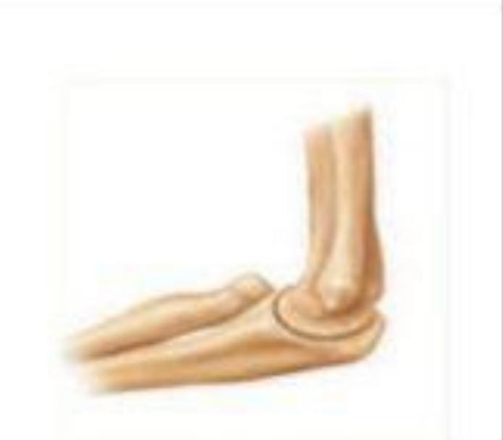
2/ يشير الرمز A الى الغدة ---------------------- | 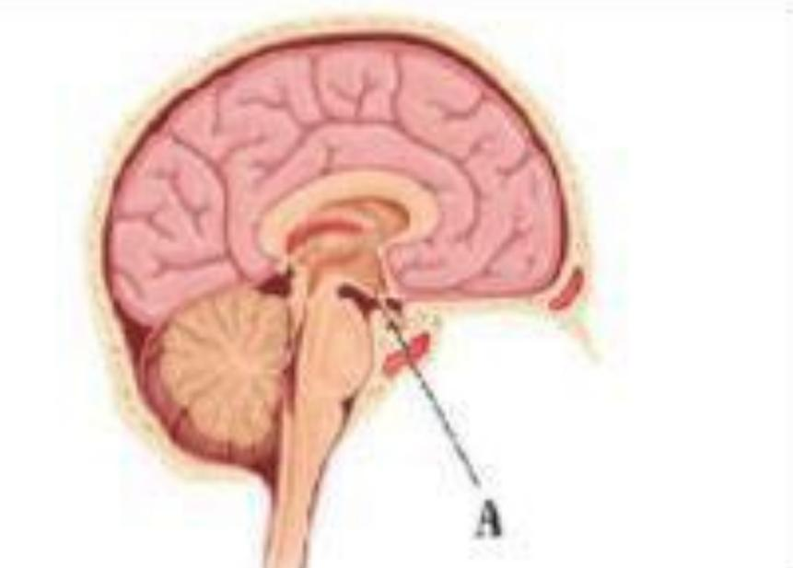
3/ ما نوع المفصل بالشكل الذي امامك المفصل ------------------- | 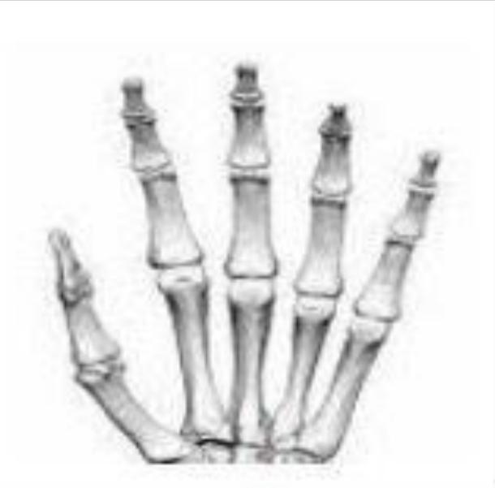
4/ يسمى الشكل الذي امامك -------------------------- | 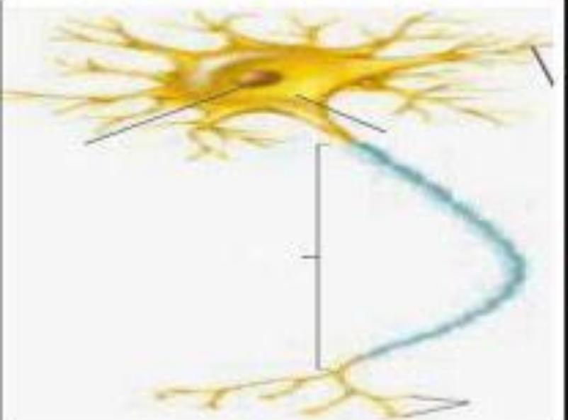
5/ أي العضلات التالية تصنف بأنها قلبية  A  B  C  A و C | 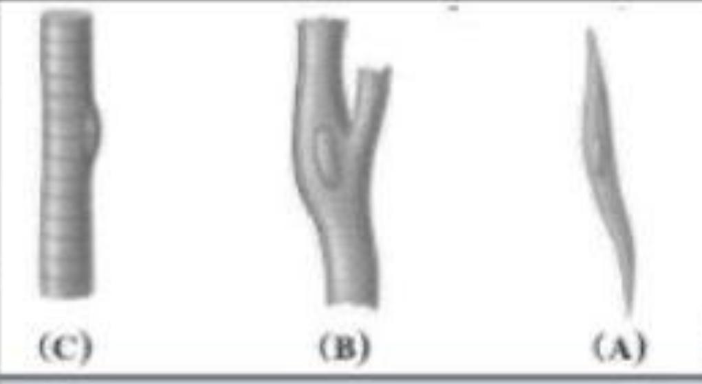

5

انتهت الأسئلة
معلمة المادة:/ اشواق المطيري
اختبار مادة الأحياء ٢-٢ الفترة الأولى الفصل الدراسي الثاني للصف الثاني الثانوي
اسم الطالبة ........................................................................... الفصل ...........
س1/قارني بين كلا من :
وجه المقارنه | العظم الكثيف | العظم الإسفنجي
القوة والكثافة
أنظمة هافرس
 | الشرايين | الأوردة
الوظيفة
الصمامات

س2/ ضعي علامة (صح) أو (خطأ) أمام العبارات التالية :
1-الألياف العضلية السريعة الإنقباض تحوي ميوجلوبين أكثر من الألياف البطيئة الإنقباض ( )
2-تنزلق خيوط الأكتين بعضها في اتجاه بعض مسببة إنقباض العضلة ( )
3-الرئتين اكبر عضو في الجهاز التنفسي ويتم فيها تبادل الغازات ( )
4-كل الأوردة تنقل الدم غير الؤكسج ماعدا الأوردة الرئوية ( )

س3/ صلي كل عضو بالوظيفة التي يقوم بها :
1 | الجلد |  | تحافظ على جريان الدم في اتجاه واحد
2 | المحور |  | يمنع جزيئات الطعام من دخول مجرى التنفس ويسمح بمرور الهواء فقط
3 | الصمامات |  | يخرج الماء والأملاح الزائدة مع العرق
4 | لسان المزمار |  | ينقل السيالات العصبية من الخلية إلى الخلايا العصبية الأخرى
س4/ تتبعي مسار رد الفعل المنعكس .
.............................................................................................................................
.............................................................................................................................
.............................................................................................................................
عددي العوامل التي تؤثر على الزمن اللازم لتجدد العظم ؟
1-.......................................... 2- .......................................
عللي / الشرايين أكثر سمكا ومرونة من الأوردة ؟
.......................................................................................................................
س5/ اختاري الإجابة الصحيحة من بين الإجابات التالية :
1 | ماذا تسمى الخلايا التي تتخلص من الأنسجة العظمية الهرمة ؟ |  |  | 2 | أي من المواد التالية تعتبر من ضمن العقاقير ؟
 | العظمية البانية |  | العظمية الهادمة |  | المضادات الحيوية |  | الكحول والمسكرات
 | الإنزيمية المحللة |  | لاشيء |  | مسكنات الألم |  | كل ماسبق
3 | شحنة كهربائية تنتقل على طول الخلية العصبية وينتج عن مثير |  |  | 4 | تؤثر العقاقير على ناقل عصبي له علاقة بإحساس الإنسان بالسعادة والراحة وهذا الناقل هو
 | السيال العصبي |  | الناقل العصبي |  | الدوبامين |  | الأسيتوكولين
 | كهرباء الدماغ |  | الشحنة العصبية |  | الأندروفين |  | الأدينوسين
5 | حصى الكلى مرض يصيب |  |  | 6 | من مكونات الدم وهو سائل أصفر اللون يمثل الماء نسبة 90% من مكوناته والباقي مواد ذائبه
 | جهاز الدوران |  | الجهاز الهيكلي |  | كريات الدم الحمراء |  | كريات الدم البيضاء
 | الجهاز التنفسي |  | الجهاز الإخراجي |  | البلازما |  | صفائح دموية
7 | تنظيم سرعة التنفس وسرعة ضربات القلب وضغط الدم |  |  | 8 | مسكنات الألم الطبيعية في الجسم تؤدي إلى تخفيف الألم
 | المخ |  | المخيخ |  | السيتوكينات |  | الأندروفينات
 | النخاع المستطيل |  | تحت المهاد |  | الكافيين |  | النيكوتين
9 | يتكون من طبقة واحدة من الخلايا لتسمح بتبادل المواد |  |  | 10 | أي ممايأتي لايعد وظيفة للعظم ؟
 | الأوردة |  | الشرايين |  | إنتاج فيتامين د |  | الدعم الداخلي
 | الشعيرات الدموية |  | لاشيء |  | حماية الأعضاء الداخلية |  | تخزين الكالسيوم
الجزء العملي / أجيبي حسبما هم مطلوب :
 | 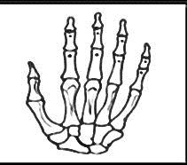  مااسم المفصل الذي أمامك؟  ........................................  اذكري مثال  ...................................... | 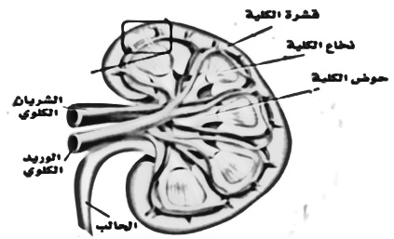  مااسم العضو الذي أمامك ؟  ...............................  ومااسم الجهاز الذي يكون جزءا منه ؟  .......................
 | سمي حجرات القلب المشار لها ؟  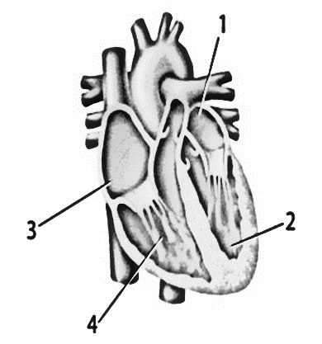 | 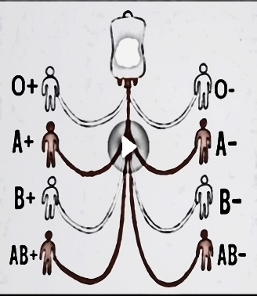  مااسم فصيلة الدم التي تعطي الفصائل الموضحة في الصورة؟  ............................
رتبي مراحل مرور السيال العصبي داخل محور الخلية العصبية وذلك بوضع الأرقام من 1-4
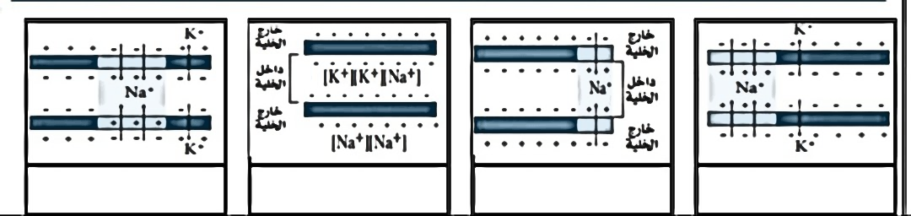

المملكة العربية السعودية | 
وزارة التعليم |  | اختبار المقرر: احياء / 2
إدارة التعليم |  | عدد الأسئلة: (26) سؤال
ثانوية
ــــــــــــــــــــــــــــــــــــــــــــــــــــــــــــــــــــــــــــــــــــــــــــــــــــــــــــــــــــــــــــــــــــــــــــــــــــــــــــــــــــــــــــــــــــاسم الطالبة: .......................................................... الشعبة : ........................ الدرجة

ـــــــــــــــــــــــــــــــــــــــــــــــــــــــــــــــــــــــــــــــــــــــــــــــــــــــــــــــــــــــــــــــــــــــــــــــــــــــــــــــــــــــــــــــــــ
أختاري الإجابة الصحيحة في كل مما يلي:
1/ تتميز الأسماك العظمية عن الغضروفية ب | 2/ تتنفس الضفادع البالغة عن طريق
- الخط الجانبي  - مثانة الهوائية  - الغطاء الخيشومي  - كل من 2و3 | - الجلد والخياشيم  - الجلد والرئتين  - الرئتين فقط  - الخياشيم فقط
3/ من مميزات الزواحف | 4/ يمما يساعد على العزل الحراري في الطيور
- ثابتة درجة الحرارة  - البيضه الرهلية  - الجلد الرطب  - القلب من أربع غرف | - الريش  - الغدة الزيتيه  - العظام الخفيفة  - عمليات الأيض السريعة
5/ أي مما يلي يعتبر من الثدييات الكيسية | 6/ اكتشف عالم حيوان حيوان يمتلك ارجل خلفية أطول من الامامية وقواطع دائمة النمو لذا فهو سيصنفه من ضمن
- منقار البط  - الكنغر  - الغزال  - اكل النمل الشوكي | - القوراض  - الارنبيات  - الدرداوات  - أكلات الحشرات
7/ أي مما يلي لا ينتمي للجهاز الهيكلي المحوري | 8/ ماذا تسمى الخلايا التي تتخلص من الأنسجة العظمية الهرمة
- الجمجمة  - العامود الفقري  - الأضلاع  - الأطراف العلوية | - العظمية  - العظمية البانية  - العظمية الهادمة  - العظمية الانزيمية المحللة
9/ أي الأعضاء التالية يوجد فيها عضلات ملساء | 10/ ترتبط العظام بالعضلات بواسطة
- القلب  - الذراع  - المعدة  - الساق | - الغضاريف  - الاربطة  - الأوتار  - الالياف العضلية
11/ ترسل الخلايا ..... الإحساس من أعضاء الحس الدماغ والحبل الشوكي | 12/ المسؤول عن تنظيم سرعة التنفس
- العصبية الحركية  - العصبية البينية (الموصلة)  - العصبية الحسيه  - الغراء العصبي | - المخ  - المخيخ  - النخاع المستطيل  - تحت المهاد

13/يصنف الكافيين من العقاقير | 14/ من وظائف الجهاز العصبي الذاتي السمبثاوي
- المنبهات  - المثبطات  - المستنشقات  - المخدرات | - يقلل من معدل ضربات القلب  - زيادة افراز اللعاب  - يزيد من معدل ضربات القلب  - يزيد من افراز العصارة الهاضمة
15/ جزء من القلب يستقبل الدم المؤكسج القادم من الرئتين | 16/ الجزء المسؤول عن نقل الأكسجين للخلايا
- الأذين الأيمن  - البطين الأيمن  - الأذين الايسر  - الأذين الأيمن | - خلايا الدم الحمراء  - خلايا الدم البيضاء  - الصفائح الدموية  - البلازما
17/ يمكن لحامل فصيلة الدم A ان يتبرع لمن هم فصيلة دمهم | 18/ يتم تبادل الغازات في بين الجهاز التنفسي والشعيرات الدموية من خلال
- A فقط  - A و O فقط  - A و AB فقط  - كل فصائل الدم | - القصبة الهوائية  - الحنجرة  - الشعب الهوائية  - الحويصلات الهوائية
19/ يتم ترشيح الدم وتصفيته من الفضلات داخل الكلى عن طريق | 20/ ما العملية التي تؤدي لرفع القفص الصدري لاعلى
- الوحدات الكلوية  - الأنابيب الكلوية  - الشعيرات الكلوية  - القنوات الكلوية | - الشهيق  - الزفير  - التنفس الخلوي  - العطاس
21/ يبتدا الهضم الكيميائي للبروتينات داخل | 22/ الهرمون الذي يزداد افرازه بانخفاض معدل السكر في الدم
- الفم  - المريء  - المعدة  - الأمعاء الدقيقة | - الانسولين  - الجلوكاجون  - الالدوستيرون  - الكورتيزول
23/ الغدة الملقبة بسيدة الغدد الصماء | 24/ يتم تخصيب البويضة داخل
- النخامية  - الدرقية  - الكظرية  - الجار درقية | - المبيض  - قناة فالوب  - الرحم  - المهبل
25/ يتم تكوين الاجسام المضادة في الجسم بعد التعرض لمسبب المرض عن طريق | 26/ خط الدفاع الأول عن الجسم ضد مسببات الأمراض بشكل عام
- الخلايا اللمفية البائية  - الخلايا التائية المساعدة  - الخلايا الآكولة الكبيرة  - الصفائح الدموية | - الجلد  - خلايا الدم البيضاء  - الأجسام المضادة  - الغدد الدمعية
انتهت الأسئلة
مع دعواتي لكن بالتوفيق
معلمة مادة الاحياء
اختبار مادة الأحياء ٢-٢ الفترة الأولى الفصل الدراسي الثاني
اسم الطالبة ............................................................................. الفصل .............
س1/قارني بين كلا من :
وجه المقارنة | الخلية العصبية الميلينية | الخلية العصبية غير الميلينية
وجود الغمد الميليني
نوع السيال العصبي
سرعة نقل السيال العصبي
 | النخاع الأحمر | النخاع الأصفر
الوظيفة

س2/ ضعي علامة (صح) أو (خطأ) أمام العبارات التالية :
1-تقوم جميع العضلات بعمليات الأيض الهوائية واللاهوائية ( )
2- يخرج ثاني أكسيد الكربون أثناء عملية الشهيق ( )
3-الكلى عضو يشبه حبة الفاصوليا يقوم بترشيح الفضلات والماء والأملاح من الدم ( )
4-الميتوكوندريا في العضلات سريعة الإنقباض أكثر من العضلات البطيئة الإنقباض ( )

س3/صلي كل جهاز بالوظيفة التي يقوم بها :
1 | الجهاز التنفسي |  | يخلص الجسم من السموم والفضلات وثاني أكسيد الكربون
2 | الجهاز الهيكلي |  | يتم فيه تبادل الغازات بين الهواء والدم وبين الدم وخلايا الجسم
3 | جهاز الدوران |  | يعطي الدعامة والحماية للجسم
4 | الجهاز الإخراجي |  | ينقل الدم لتزويد الخلايا بالمواد المهمة منها الأكسجين
س4/ تتبعي مسار انتقال السيال العصبي.
....................................................................................................................................................................................................................................................................................................................................................................................
عللي / الشرايين أكثر سمكا ومرونة من الأوردة .
..........................................................................................................................
عددي العوامل التي تؤثر على الزمن اللازم لتجدد العظم؟
.........................................................................................................................
س5/اختاري الإجابة الصحيحة من بين الإجابات التالية :
1 | أقل شده للمنبه تسبب إنتاج لجهد الفعل |  |  | 2 | تؤدي دورا مهما في تكوين خثرة الدم
 | قانون الكل أو العدم |  | السيال العصبي |  | خلايا الدم الحمراء |  | خلايا الدم البيضاء
 | عتبة التنبية |  | العصب |  | البلازما |  | الصفائح الدموية
3 | أبخرة مواد كيميائية لها تأثير على الجهاز العصبي ؟ |  |  | 4 | جزيء....يجعل لون العضلة البطيئة الإنقباض داكنة
 | المنشطات |  | المستنشقات |  | الهيموجلوبين |  | الميوجلوبين
 | المثبطات(المسكنات) |  | لاشيء |  | الجلوكوز |  | الفركتوز
5 | تتكون.....من خيوط الأكتين والميوسين |  |  | 6 | تحتوي كل كلية حوالي مليون وحدة ترشيح تسمى
 | الخلايا العظمية |  | العظام |  | وحدات كلوية(النيفرون) |  | وحدات هنلي
 | الليفات العضلية |  | المفاصل |  | وحدات ملبيجية |  | وحدات بولية
7 | الربو مرض يصيب |  |  | 8 | توجد العضلات القلبية في
 | الجهاز الهيكلي |  | الجهاز العضلي |  | المعدة |  | العضلات
 | الجهاز الدوراني |  | الجهاز التنفسي |  | الرئة |  | القلب
9 | توجد أنظمة هافرس |  |  | 10 | مسكنات الألم الطبيعية في الجسم تؤدي إلى تخفيف الألم
 | العظم الكثيف |  | العظم الإسفنجي |  | السيتوكينات |  | الأندروفينات
 | العضلات |  | الكلى |  | الكافيين |  | النيكوتين
الجزء العملي / أجيبي حسبما هو مطلوب :
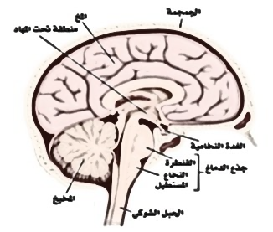  مااسم العضو الذي أمامك ؟  ...........................  ومااسم الجهاز الذي ينتمي إليه؟ ....................... |  | 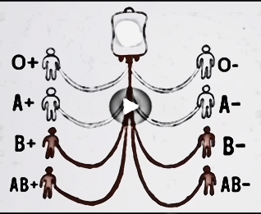  ماهي فصيلة الدم التي نعطي الفصائل الموضحة في  الصورة ؟  ................
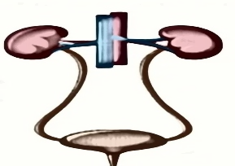  مااسم الجهاز الذي أمامك؟  ............................  ومااسم الجزء المشار إليه؟ ............................ |  | سمي أجزاء القلب المشار لها ؟
 | رتبي مراحل مرور السيال العصبي داخل محور الخلية العصبية وذلك بوضع الأرقام من 1-4.

المملكة العربية السعودية  وزارة التعليم  الإدارة العامة للتعليم بمكة المكرمة  مدرسة الثانوية الثانية ببحرة المجاهدين |  |  |  |  |  | 
المادة | أحياء 2-2 |  | العام الدراسي | 144هـ | الدرجة
الصف | ثاني ثانوي مسار العام |  |  |  |  |  | ١٥
اختبار الفصل الأول والثاني |  |  |  |  |  |  |  | نموذج رقم ( 1 )
اسم الطالبة |  |  |  |  | الصف |  | ( )

أولاً | صلي الإجابة الصحيحة من العمود (أ) بما يناسبها من العمود ( ب ) :

رقم السؤال | العمود  ( أ ) |  |  | العمود  ( ب )
1 | عظم مضغوط وقوي يعطي الجسم القوة والحماية |  | ( ) | التشابك العصبي
2 | أقل شدة للمنبة تسبب إنتاج جهد الفعل |  | ( ) | الخلايا البانية
3 | فراغ صغير بين محور خلية عصبية وشجيرات خلية عصبية أخرى |  | ( ) | العظم الكثيف
4 | مكونة من نسيج ضام ليفي يربط بين العضلات والعظام |  | ( ) | عتبة التنبية
٥ | خلايا مسؤولة عن نمو العظام وتجديدها |  | ( ) | الأوتار

السؤال الثاني أ/ اختاري الإجابة الصحيحة في كل ما يلي :
س١/ ما الذي يحتاج إلى ATP  أ/ انقباض العضلات.  ب/ انبساط العضلات  ج/ انقباض العضلات وانبساطها  د/ لا انقباض العضلات ولا انبساطها | س٢/ ما الذي يقلل نشاط الدماغ  أ/ النيكوتين  ب/ الكوكائين  ج/ الادرينالين  د/ الكحول
س٣/ يتم أنتاج خلايا الدم الحمراء في :  أ- الكبد ب- النخاع الاحمر  ج- النخاع الاصفر د- الطحال | س٤/ العضلات التي تبطن المعدة والأمعاء هي عضلات؟  أ/ هيكلية  ب/ ملساء  ج/ قلبية  د/ إرادية

ب / ١_ عللي انتقال السيال العصبي أسرع في الخلية العصبية الميلينية ؟

٢_ وجود الكثير من التلافيف والانثناءات المخية على سطح الدماغ ؟

السؤال الثالث أ / ضعي كلمة صح أو خطأ أمام كل عبارة مما يلي:
١_عند حدوث الكسر يفرز الدماغ مواد مسكنة طبيعية تسمى الأندروفينات
٢/ من وظائف المخ انه مسؤول عن عمليات التفكير والذاكرة
٣- العضلات الهيكلية هي عضلات لا إرادية
٤- عند تزايد حمض اللاكتيك في العضلة تنبسط العضلة
٥_ توجد العضلة القلبية في المعدة
٦_ تتكون الخلايا العصبية من زوائد شجيرية وجسم الخلية والمحور
٧_ العقاقير هي مواد طبيعية أو مصنعة تغير وظيفة الجسم
٨_ يؤدي تحمل العقاقير الى الإدمان

ب/ قارني بين العضلات بطيئة الانقباض والعضلات سريعة الانقباض

وجه المقارنة | بطيئة الانقباض | سريعة الانقباض
سرعة الأنقباض
كمية الميتوكندريا
كمية الميوجلوبين
لون العضلة

بالتوفيق للجميع ،،،


اختبار قصير بنهاية الفصل الأول ( الجهاز الهيكلي والجهاز العضلي ) الفصل الدراسي الثاني للعام الدراسي ١٤٤٧ هـ
المملكة العربية السعودية
وزارة التعليم
الإدارة العامة للتعليم بمنطقة جازان

مكتب التعليم بالعارضة
مدرسة : حمزة بن عبد المطلب
المادة : أحياء 2-2
الاسم | ..................................................................................................... | الشعبة |  | الدرجة |  | 20

السؤال الأول: ضع علامة ( √ ) أمام العبارة الصحيحة وعلامة ( × )أمام العبارة الخاطئة فيما يلي: |  |  |  |  |  |  | 5
1- | يحدث انقباض العضلة عندما تنزلق خيوط الأكتين بعضها باتجاه بعض، في حين أن خيوط الميوسين ثابتة لا تتحرك. |  |  |  |  | ( )
2- | عملية التعظم تعني تحطم الخلايا العظمية الهرمة والتالفة بالخلايا العظمية الهادمة. |  |  |  |  | ( )
3- | نخاع العظم الأحمر مادة في العظام ينتج خلايا الدم الحمراء والبيضاء والصفائح الدموية. |  |  |  |  | ( )
4- | يُعتبر نخاع العظم الأصفر مصدر مهمًا للطاقة لأنه تتكون من دهون مخزنة. |  |  |  |  | ( )
5- | الأوتار أشرطة صلبة من نسيج ضام تربط بين عظم وآخر. |  |  |  |  | ( )
السؤال الثاني: اختر الإجابة الصحيحة للعبارات الاتية فيما يلي: |  |  |  |  |  |  | 10
1- | له دور مهم في المحافظة على الاتزان الداخلي للكالسيوم.
1- | أ- النخاع الأحمر | ب-العمود الفقري | ج- النخاع الأصفر | د- العظام
2- | أصغر الوحدات التي تتكون منها الألياف العضلية.
2- | أ- القطعة العضلية | ب- اللييفات العضلية | ج- الميوسين | د-الأكتين.
3- | التهاب يصيب المفاصل ويفقدها قوتها؟
3- | أ- التهاب العظام | ب- التواء المفصل | ج- هشاشة | د- التهاب المفاصل الروماتزمي
4- | ـأي مما يأتي لا يعد وظيفة للعظم؟
4- | أ- إنتاج فيتامين د | ب- يخزن الكالسيوم. | ج- يساعد على حدوث الحركات التنفسية | د- ينتج خلايا الدم والصفائح الدموية.
5- | أي الرياضات تحوي أجسام ممارسيها نسبة أعلى من الألياف السريعة الانقباض؟
5- | أ- السباحة. | ب- رفع الأثقال | ج- السباقات الطويلة | د- سباق الدرجات الهوائية
6- | أي مما يلي يعد من خصائص العضلة السريعة الانقباض؟
6- | أ- تتميز بقدرة تحمل كبيرة | ب- تقاوم حالة الإعياء | ج- يتوافر فيها الكثير من الميتوكوندري | د- تحوي القليل من الميوجلوبين
7- | أي التالي لا يُعد جزءًا من الهيكل المحوري؟
7- | أ- الأضلاع | ب- الحوض | ج- الجمجمة | د- العمود الفقري
8- | ما نوع مفصل المرفق ؟
8- | أ- درزي | ب-رزي | ج- منزلق | د-حقي
9- | لمشاهدة خيوط الأكتين والميوسين نعمل قطاعًا في نسيج من عضلات ...
9- | أ- الرحم | ب- المثانة | ج- المعدة | د- الذراع
10- | ما الذي يحتاج الى ATP؟
10- | أ- انقباض العضلات | ب- انبساط العضلات | ج- الانقباض والانبساط | د-لا الانقباض ولا الانبساط

السؤال الثالث استخدم الأشكال والصور المجاورة للإجابة على ما يلي : |  |  |  |  | 5
1- | أي الآتي يُمثل السمحاق ؟
1- | أ- | A | 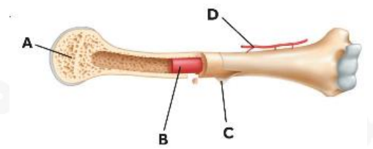
1- | ب- | B
1- | ج- | C
1- | د- | D
2- | في الشكل ، يُشير السهم إلى العظم .........
2- | أ- | الترقوة | 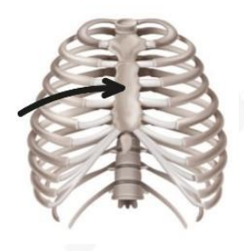
2- | ب- | الكتف
2- | ج- | الأضلاع
2- | د- | القص
3- | في الشكل المقابل، أين يوجد هذا النوع من المفاصل في جسم الأنسان ؟
3- | أ- | الأكتاف والأرداف | 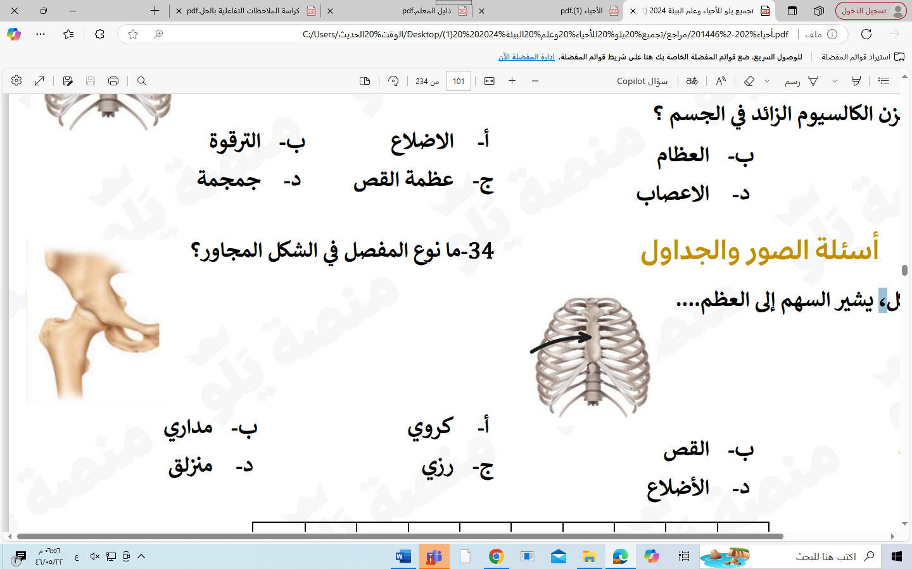
3- | ب- | أصابع اليدين والقدمين
3- | ج- | المرفق والركبة
3- | د- | الرسغ والكاحل
4- | في الشكل المقابل، تعد هذه الخلية مثالًا على .....
4- | أ- | خلية هيكلية | 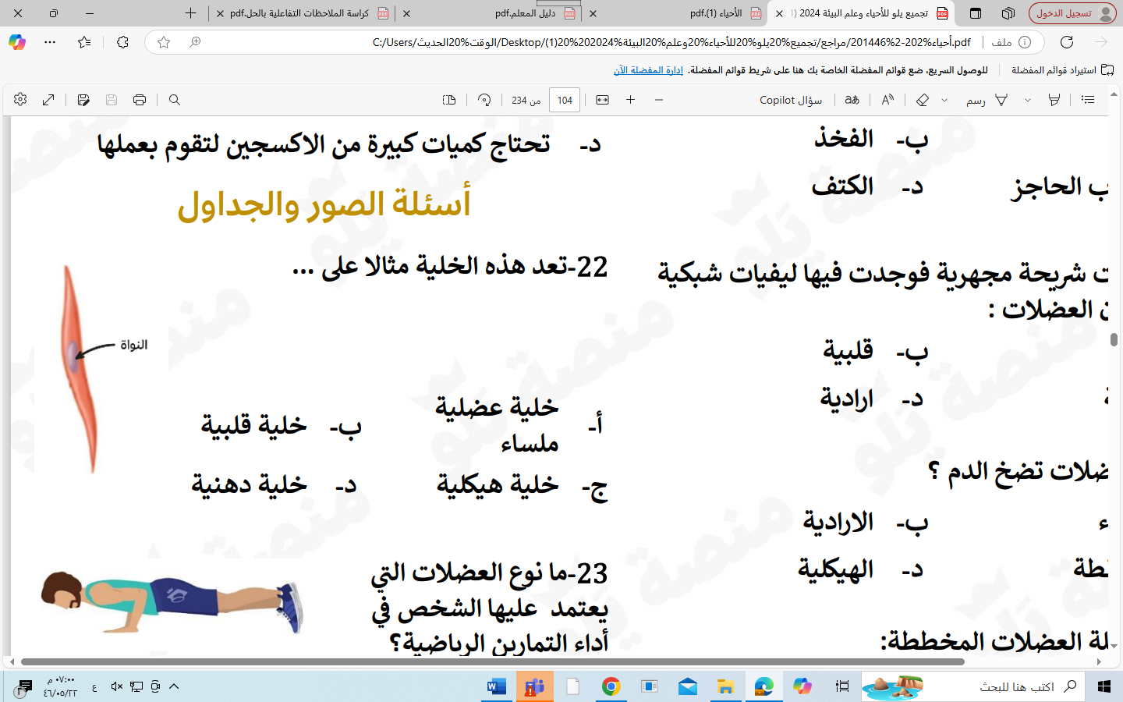
4- | ب- | خلية قلبية
4- | ج- | خلية عضلية ملساء
4- | د- | خلية دهنية
5- | في الشكل المقابل، ما نوع العضلات التي يعتمد عليها الشخص في أداء التمارين الرياضية ؟
5- | أ- | لا إرادية | 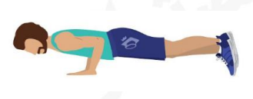
5- | ب- | هيكلية
5- | ج- | قلبية
5- | د- | ملساء
انتهت الأسئلة

المملكة العربية السعودية
وزارة التعليم
الإدارة العامة للتعليم بحائل
مدرسة ثانوية الصديق
المادة | أحياء 2 |  | العام الدراسي | ١٤٤٧هـ | الدرجة
الصف | الثاني ثانوي مسار الصحة والحياة |  |  |  |  |  | 20
اختبار الفصل الأول ( الجهازان الهيكلي والعضلي ) 214 الى 237 |  |  |  |  |  |  |  | نموذج رقم ( 1 )
اسم الطالب |  |  |  |  | الصف الأول |  | ( )

أولاً | ظلّل حرف الإجابة الصحيحة من العمود (ب) بما يناسبها من العمود ( أ ) في النموذج المرفق :

رقم السؤال | العمود  ( أ ) |  | حرف الإجابة | العمود  ( ب )
1 | هو عظم مضغوط وقوي يعطي الجسم القوة والحماية |  | A ( ) | القطعة العضلية
2 | هي أشرطة صلبة من نسيج ضام يربط بين عظم و آخر |  | B ( ) | العظم الكثيف
3 | مكونه من نسيج ضام ليفي يربط بين العضلات والعظام |  | C ( ) | الاوتار
4 | وحدة الوظيفة والجزء الذي ينقبض من العضلة |  | D ( ) | الأربطة

السؤال الثاني / اختر الإجابة الصحيحة في كل ما يلي وظلل في نموذج التصحيح المرفق :
س5/ يبلغ عدد عظام الانسان :  أ- 204 ب- 205  ج- 206 د- 602 | س6/ عظمة لا تدخل في تركيب الهيكل المحوري :  أ- الجمجمة ب- الأضلاع  ج- عظام الورك د- العمود الفقري
س7/ يتم أنتاج خلايا الدم الحمراء في :  أ- الكبد ب- النخاع الاحمر  ج- النخاع الاصفر د- الطحال | س8/ أي مما يلي لا يعد من وظيفة العظم :  أ- إنتاج فيتامين د ب- الدعم الداخلي  ج- حماية الأعضاء الداخلية د- تخزين الكالسيوم
س9/ ماذا تسمى الخلايا التي تتخلص من الأنسجة العظمية الهرمة والميتة ؟  أ- العظمية البانية ب- العظيمة  ج- العظمية الهادمة د- العظمية الأنزيمية | س10/ ما الذي يتحاج إلى ATP؟  أ- انقباض العضلات ب- انبساط العضلات  ج- انقباض العضلات وانبساطها د- لا شيء مما سبق
س11/ ما نوع المفصل في عظام الورك والكتفين ؟  أ- كروي ب- رزي  ج- منزلق د- محوري | س12/ العضلات التي تبطن المعدة والأمعاء هي عضلات؟  أ- هيكلية ب- ملساء  ج- قلبية د- إرادية

السؤال الثالث / ضع كلمة صح أو خطأ أمام كل عبارة مما يلي: وظلل حرف ( ص ) أذا كانت صحيحة وحرف ( خ ) أذا كانت خاطئة في النموذج المرفق :
13- عند حدوث الكسر يفرز الدماغ مواد مسكنة طبيعية تسمى الأندروفينات
14- من أمراض الجهاز الهيكلي التهاب العظام وهشاشة العظام
15- العضلات الهيكلية هي عضلات لا إرادية
16- نظرية الخيوط المنزلقة تنص على أنه عند وصول الإشارة العصبية إلى العضلة تنزلق خيوط الأكتين بعضها في اتجاه بعض مسببة انقباض العضلة وخيوط الميوسين ثابتة لا تتحرك

السؤال الرابع الجانب العملي / ماذا تمثل الصور الموضحة ادناه : (درجة كل فقرة ) ( 4 درجات )

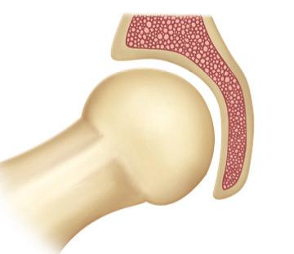 | 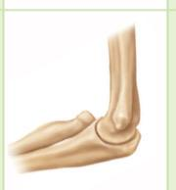 | 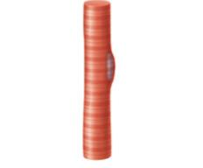 | 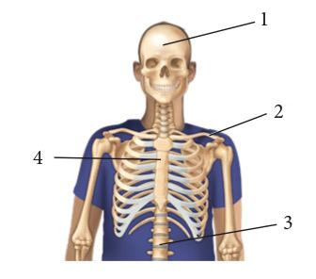
17- ما نوع المفصل في الشكل أعلاه ؟  أ/ المفصل المنزلق  ب/ المفصل الكروي  ج/ المفصل الرزي  د/ المفصل المحوري | 18- ما نوع المفصل في الشكل أعلاه ؟  أ/ المفصل المنزلق  ب/ المفصل الكروي  ج/ المفصل الرزي  د/ المفصل المحوري | 19- ما نوع الخلايا في الشكل أعلاه ؟  أ/ الخلايا الهيكلية  ب/ الخلايا الملساء  ج/ الخلايا القلبية  د/ الخلايا الدهنية | 20- أي مما يلي يعد جزء من الهيكل الطرفي ؟  أ/ 1  ب/ 2  ج/ 3  د/ 4

بالتوفيق للجميع ،،،

